 | 後 発 品 |  | 標 準 品
製 品 名 | クロピドグレル錠25mg「クニヒロ」 |  | プラビックス錠25mg
製造販売会社 | 皇漢堂製薬株式会社 |  | －
成 分 名 | クロピドグレル硫酸塩
規 格 | 1錠中にクロピドグレル硫酸塩を32.63mg含有 （クロピドグレルとして25mg）
薬効分類 | 抗血小板剤
薬 価 | 10.80円／錠 |  | 18.70円／錠
薬 価 差 | 7.90円／錠
効能･効果 | 標準品と同一 | 1．虚血性脳血管障害(心原性脳塞栓症を除く)後の再発抑制  2．経皮的冠動脈形成術（PCI）が適用される下記の虚血性心疾患  (1)急性冠症候群（不安定狭心症、非ST上昇心筋梗塞、ST上昇心筋梗塞）  (2)安定狭心症、陳旧性心筋梗塞  3．末梢動脈疾患における血栓・塞栓形成の抑制
用法･用量 | 標準品と同一 | 1．虚血性脳血管障害（心原性脳塞栓症を除く）後の再発抑制の場合  通常、成人には、クロピドグレルとして75mgを1日1回経口投与するが、年齢、体重、症状によりクロピドグレルとして50mgを1日1回経口投与する。  2．経皮的冠動脈形成術（PCI）が適用される虚血性心疾患の場合  通常、成人には、投与開始日にクロピドグレルとして300mgを1日1回経口投与し、その後、維持量として1日1回75mgを経口投与する。  3．末梢動脈疾患における血栓・塞栓形成の抑制の場合  通常、成人には、クロピドグレルとして75mgを1日1回経口投与する。
規制区分・  貯 法 | 規制区分：処方箋医薬品  気密容器、室温保存、開封後は湿気を避けて保存 |  | 規制区分：処方箋医薬品  室温保存
使用期限 | 3年 |  | 3年
添 加 物 | 無水乳糖、部分アルファー化デンプン、ヒドロキシプロピルセルロース、マクロゴール6000、軽質無水ケイ酸、d-α-トコフェロール、フマル酸ステアリルナトリウム、ショ糖脂肪酸エステル、ヒプロメロース、酸化チタン、タルク、カルナウバロウ |  | 無水乳糖、部分アルファー化デンプン、ヒドロキシプロピルセルロース、マクロゴール、トコフェロール、硬化油、ショ糖脂肪酸エステル、ヒプロメロース、酸化チタン、タルク、ジメチルポリシロキサン、二酸化ケイ素、カルナウバロウ
外 観 | 白色～微黄白色のフィルムコーティング錠 |  | 白色～微黄白色・フィルムコーティング錠
外形(重量・  直径・厚さ) | 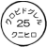  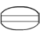  120mg 6.7mm 3.7mm |  | 約120mg 6.8mm 3.7mm
薬物動態  (標準品との  同等性) | 溶出試験 （試験液：pH4.0）  「含量が異なる経口固形製剤の生物学的同等性試験ガイドライン」に基づき、クロピドグレル錠75mg「クニヒロ」を標準製剤としたとき、両製剤の溶出挙動は同等であると判断された。  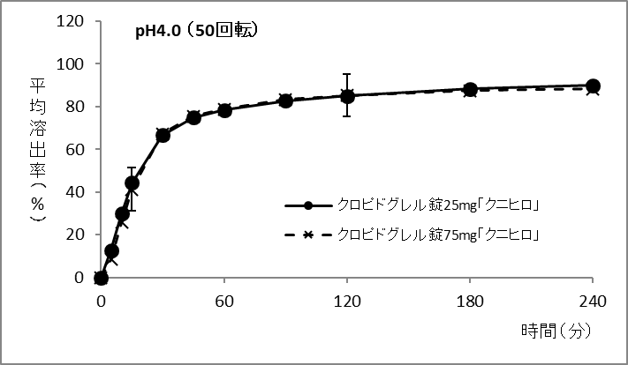 |  | 血中濃度比較試験  「後発医薬品の生物学的同等性試験ガイドライン」に基づき、クロピドグレル錠75mg「クニヒロ」と標準製剤（75mg）の生物学的同等性が確認された。  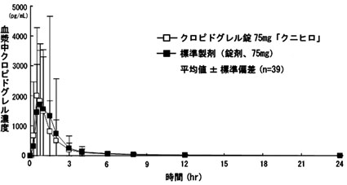
備考
担当者、連絡先

